
Profesor: Tomás Cázares Fontes.
Integrantes: Ana Karely García Ochoa, Mariana Espinoza Torruco, Maria Belén Osuna Oba y Ana Griselda.
ValorCreativo.blogspot.com

Literatura de Vanguardia
ValorCreativo.blogspot.com

¿Qué es la literatura de vanguardia?

Es una corriente que viene de Europa y se caracteriza por una nueva sensibilidad que busca distintas formas experimentales, oponiéndose a las tradicionales. En la raíz de estos movimientos está la inseguridad humana por la crisis de una sociedad dividida entre tradicionalista y revolucionarios. Entre los movimientos de vanguardia destacados en América son: el creacionismo iniciado por Vicente Huidobro, el ultraísmo representado por Jorge Luis Borges y surrealismo que aparece en algunas composiciones de César Vallejo o Pablo Neruda. Estos movimientos no se limitaron a proponer un cambio formal en el lenguaje de la poesía. Por el contrario, desde los años que le siguen a 1920, la narrativa comienza a ser atendida con toda inquietud por algunos de los mismos escritores afiliados a los grupos de vanguardia. La década de 1920 a 1930 atestigua estos primeros intentos de escribir cuentos y novelas cuyo lenguaje, técnicas y témase salían completamente del trillado despotismo regionalista. Así ocurre, por ejemplo, con el narrador uruguayo Filiberto Hernández (1902), quien desde 1925 inicia el ciclo de unos textos inmensamente extraídos en su lenguaje y completamente despojados de color local en sus temas.

Características:
- Tiene una nueva sensibilidad que busca distintas formas experimentales.
- Su raíz es la inseguridad humana por la crisis de una sociedad dividida entre tradicionalista y revolucionarios.
- Es la poesía vanguardista se juega constantemente con simbolos.
- Reacción contra el modernismo
- Conciencia social, acusan en su poesía una conciencia social que los lleva a tomar posiciones frente al hombre y su destino.

Ejemplos de la literatura de vanguardia

- Caligrama:

Es un poema, frase o palabra cuyo propósito es formar una figura acerca de lo que trata el poema, en la cual la tipografía, caligrafía o el texto manuscrito


- Haikú:
Es un poema breve originario de la cultura japonesa según la tradición se escribe en tres versos de cinco, siete y cinco sílabas.

Futurismo de vanguardia
El futurismo fue el movimiento inicial de las corrientes de vanguardia artística, fundado en Italia por Filippo Tommaso Marinetti, quien redactó el Manifeste du Futurisme, publicado el 20 de febrero de 1909, en el diario Le Figaro de París.
Biografía:
Escritor, dramaturgo y poeta en lenguas italiana y francesa que dio vida al movimiento futurista, manifestación de una profunda exigencia renovadora de las formas expresivas. Cursó sus primeros estudios en su ciudad natal y en París, y se graduó en leyes en la Universidad de Génova, aunque jamás ejerció la abogacía; decidió dedicarse por completo a la literatura.
Características del futurismo de vanguardia:
- Exaltación de la originalidad.
- Estructuras del movimiento: tiempo, velocidad, energía, fuerza, etc.
- Utilización de formas y colores para generar ritmos.
- Colores resplandecientes.
- Transparencias.
- Multiplicación de líneas y detalles.

Desperté esa mañana sintiéndome bueno y negro.
Me levanté de mi lecho negro,
Me puse mi bata negra,
Toqué mis mejores discos negros,
Y bebí un poco de café negro.
Luego me puse mis zapatos negros y
Salí por mi puerta negra
Y, ¡Oh, Señor, la nieve blanca!

Cubismo de vanguardia
El cubismo fue un movimiento artístico desarrollado entre 1907 y 1914, nacido en Francia y encabezado por Pablo Picasso, Georges Braque y Juan Gris. Es una tendencia esencial, pues da pie al resto de las vanguardias europeas del siglo XX. No se trata de un ismo más, sino de la ruptura definitiva con la pintura tradicional.
Biografía:
Moulins, Francia, 1973 Artista español. Hijo del también artista José Ruiz Blasco, en 1895 se trasladó con su familia a Barcelona, donde el joven pintor se rodeó de un grupo de artistas y literatos, entre los que cabe citar a los pintores Ramón Casas y Santiago Rusiñol, con quienes acostumbraba reunirse en el bar Els Quatre Gats.
Características del cubismo de vanguardia:
- Se divide en cuatro tiempos.
- Es el color real de objeto o superficie visto a la luz diurna.
- Las formas figurativas de la naturaleza se reducen a cubos, cilindros, conos, etc.
- Estos poseen tantas formas como planos tenia el objeto.
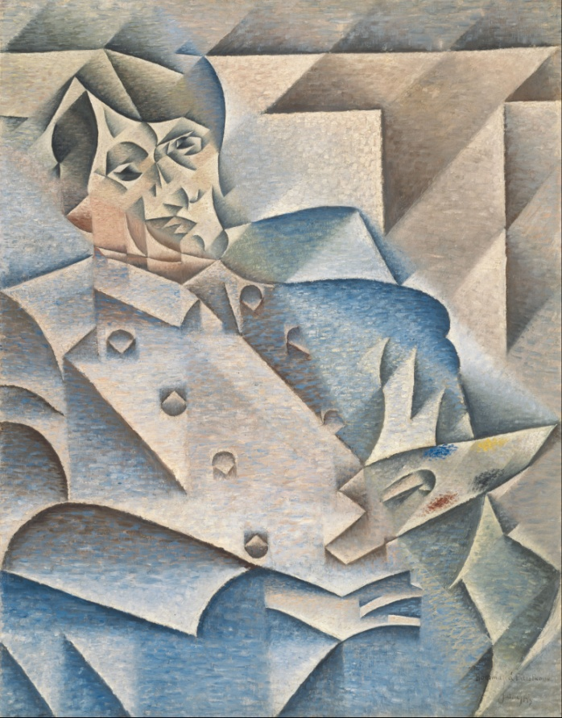
Ejemplo:
Casi al reves
Un Perro Parlante Muy
Platicon Paseaba Por
La Calle De Un Hombre
Muy Bigoton Que Caminaba
Con Un Porte Que Caminaba
Con Un Porte Gigante Como
Un Raton

Expresionismo de vanguardia
El expresionismo fue un movimiento cultural surgido en Alemania a principios del siglo XX. . Su primera manifestación fue en el terreno de la pintura, coincidiendo en el tiempo con la aparición del fauvismo francés, hecho que convirtió a ambos movimientos artísticos en los primeros exponentes de las llamadas “vanguardias históricas”. Fundado por Pablo Picasso.
Biografía:
Pablo Picasso nació en Moulins, Francia, 1973 Artista español. En 1895 se trasladó con su familia a Barcelona, donde el joven pintor se rodeó de un grupo de artistas y literatos, entre los que cabe citar a los pintores Ramón Casas y Santiago Rusiñol, con quienes acostumbraba reunirse en el bar Els Quatre Gats.
Características del expresionismo de vanguardia:
- Los representantes de este movimiento hablan más de "postura vital" que de una corriente entendida como tal.
- Es anticonformista y sus exponentes fueron vistos como iconoclastas.
- Se basa en la intuición, depura, intensifica e interpreta la realidad, pero nunca se aparta totalmente de ella. Es absolutamente irracionalista.
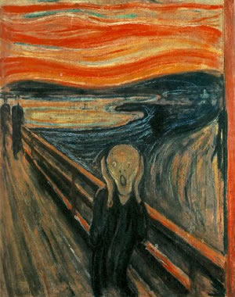
Retornas sin cesar, melancolía,
oh regalo del alma solitaria.
Arde hasta el final un día de oro.
El ser paciente se inclina humilde ante el dolor
resonante de armonía y tierno delirio.
¡Mira! Ya va oscureciendo.
Otra vez vuelve la noche y se lamenta un mortal
y hay otro que sufre con él.
Tiritando bajo las estrellas del otoño,
año tras año se inclina más profundamente la cabeza.

Dadaísmo de vanguardia
El Dadaísmo fue una tendencia artística que surgió en Zúrich (Suiza) en 1916. Esta vanguardia se extendió por Europa y llegó hasta Estados Unidos. Estaba en contra del arte, los códigos y valores de su época, la Primera Guerra Mundial y los sistemas establecidos. Influyó en el arte gráfico, en la música, en la poesía. Se presentó como una ideología o una forma de vivir. Fundado por Tristán Tzara.
Biografía:
Tristán Tzara vivió casi toda su vida en Francia y fue uno de los autores más importantes del movimiento Dadá, que fundó junto con Jean Arp y Hugo Ball, una corriente artística de vanguardia, totalmente revolucionaria en el sentido de que buscó romper con todos los parámetros establecidos a lo largo de la extensión de la historia del arte occidental, tanto que hoy día es catalogada como "antiarte". El Dadá fue una especie de padre fundador para gran cantidad de movimientos artísticos, entre ellos el surrealismo, el estridentismo, y en cierta medida el Arte Pop de los años 60's.
Características del dadaísmo de vanguardia:
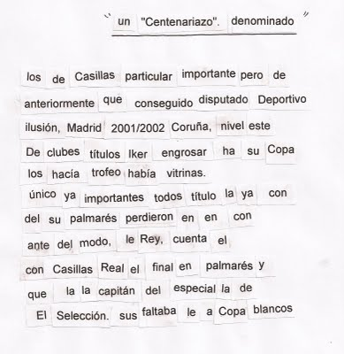
- Los Dadaístas invalidaron las autoridades críticas existentes despreciando las técnicas usadas tradicionalmente, ya que consideraban obra artística toda expresión del ser humano.
- En sus formas de expresión predominaba lo irracional e instintivo, las imágenes incomprensibles y las obras eran nombradas con títulos muy diferentes a las temáticas.
Ejemplo:

Ultraísmo de vanguardia
El ultraísmo es un movimiento literario nacido en España en 1918, con la declarada intención de enfrentarse al modernismo, que había dominado la poesía en lengua española desde fines del siglo XIX. Fundado por Rafael Cansinos.
Biografía:
Nació en Sevilla en 1882 y con quince años, en 1898, fallecido su padre, se traslada con su familia a Madrid, ciudad que ya nunca abandonaría. A su familia, muy modesta y de recursos económicos escasos, pertenecía también la actriz y bailarina norteamericana Margarita Carmen Cansino, más conocida como Rita Hayworth.
Características del ultraísmo de vanguardia:
- Uso de la metáfora.
- Tachadura de frases medianeras.
- Abolición de los trebejos ornamentales.
- Síntesis de dos o más imágenes en una, que ensancha de ese modo su facultad de sugerencia.
- Tendencia a establecer una disposición tipográfica nueva de las palabras de poema.
- Neologismos, tecnicismos y palabras.
- Eliminación de la rima.
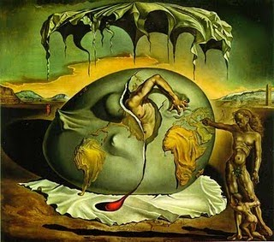
Ejemplo: SOL
EL sol ha tendido su red
Mi corazón Mi corazones
Un pez rojo entre las mallas.
Enlazadas del tállelas horas se deslizan por el
skating de la mañana.
Sobre una rama canta el día

Creacionismo de vanguardia
El creacionismo fue un movimiento estético hispánico inscrito en la llamada vanguardia del primer tercio del siglo XX. Su manifestación más importante se produjo en la poesía lírica. Fundado por Vicente Huidoboro.
Biografía:
(Santiago, 1893 - Cartagena, Chile, 1948) Poeta chileno fundador del Creacionismo, movimiento poético vanguardista. Fue además uno de los impulsores de la poesía de vanguardia en América Latina.
Vicente Huidobro nació en el seno de una familia de la elite oligárquica, vinculada a la gran propiedad agrícola, a la banca y a la política. Cursó la enseñanza primaria con institutrices privadas y la secundaria en el Colegio de San Ignacio de la Compañía de Jesús. Aunque fue crítico con la enseñanza jesuítica, tomó de ella una postura elitista ante la vida.
Características del creacionismo de vanguardia:
- Evita las anécdotas y descripciones.
- Hace énfasis en los efectos visuales.
- El uso novedoso de la tipografía.

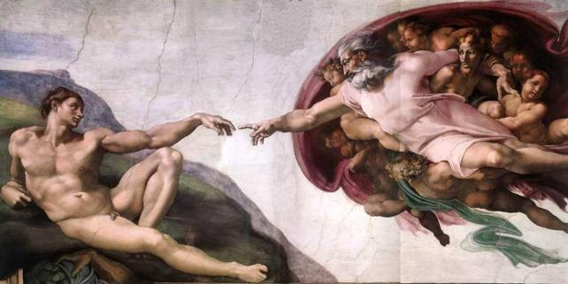
Ejemplo:
Luna
Linda y bella
Brillante y siempre
Con tu conejo
Será inolvidable
Tu gran esplendor

Realismo mágico de vanguardia
Fundado por Franz Roh. El realismo mágico es un género meta-lingüístico y literario de mediados del siglo XX y se define como una preocupación estilística y el interés de mostrar lo irreal o extraño como algo cotidiano y común. No es una expresión literaria mágica, su finalidad no es suscitar emociones sino, más bien, expresarlas, y es, sobre todas las cosas, una actitud frente a la realidad.
Biografía:
Fue un historiador, crítico de arte y fotógrafo alemán. Nació en Apolda, Turingia, estuvo trabajando para radio Múnich y la revista Neue Zeitung lo que le permitió conocer a artistas como George Grosz, Kurt Schwitters, Willi Baumeister y Max Ernst.
Su primera exposición fotográfica la realizó en 1920 y estaba formada por una serie de fotomontajes. Aunque Roh fue más conocido en la historia de la fotografía por su ensayo Foto Auge que escribió tras asistir a la exposición Film und Foto realizada en 1929.
Características del realismo mágico de vanguardia:
- Elementos mágicos tal vez intuitivos, pero por lo general nunca son explicados.
- Presencia de lo sensorial como parte de la percepción de la realidad.
- Los hechos son reales pero tienen una connotación fantástica.
- Se refiere a la novedad de los personajes irreales que siempre actúan sin actuar.
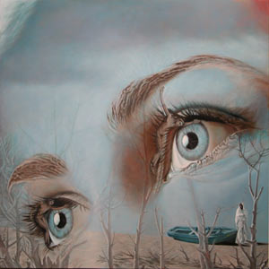
MADRIGAL DEL CAZADOR SIN PRESA
Perdóname, Perucha, por no haber vencido.
Por no traer entre los dientes la víctima cobrada.
Yo te pido perdón
por no servir para ave de rapiña,
por ser,
sólo un fabulador insolvente,
enamorado, Perucha,
de tu pan asequible

Estridentismo de vanguardia
El Estridentismo fue un movimiento artístico interdisciplinario que se inició el 31 de diciembre de 1921 en la Xalapa, tras el lanzamiento del manifiesto Actual Nº1 por el poeta Manuel Maples Arce. A él se sumaron Arqueles Vela, Germán List Arzubide, Salvador Gallardo, Germán Cueto, Fernando Leal, Fermín Revueltas, Ramón Alva de la Canal, Luis Quintanilla y Leopoldo Méndez, quienes constituirían el grupo estridentista, propiamente dicho.
Biografía:
Manuel Maples Arce nació en Papantla, México en 1898 y falleció en 1981. Fue un distinguido poeta a quien se considera precursor del estridentísmo.
Comenzó sus labores literarias colaborando con los periódicos El Dictamen y La Opinión. Al terminar los estudios preparatorios se mudó a la capital y comenzó la carrera de Abogacía; sin embargo, compaginaba perfectamente sus labores como jurista y su mayor afición, la literatura.
Características del estridentísmo de vanguardia:
- Se interesan por el progreso tecnológico.
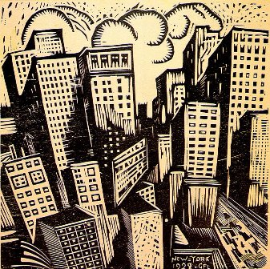
- No sólo trata de acabar con los héroes y conceptos arraigados.
Ejemplo:
En tanto que la tesis -Todo en un plano oblicuo
paseante de automóvil y tedio triangular,
me electrizó en el vértigo agudo de mí mismo
Van cayendo las horas de un modo vertí.

Surrealismo de vanguardia
El Surrealismo es el movimiento de vanguardia que más larga duración ha tenido y ello se debe en gran medida al aporte que ha hecho a todas las artes y a su cohesión ideológica. Para entender al Surrealismo se puede partir de la frase de Tristán Tzara : "El surrealismo salió de las cenizas del dadaísmo". Como se recordará el dadaísmo planteaba la destrucción del arte; era fundamentalmente un movimiento rupturista que detestaba toda la tradición cultural universal y pretendía hacer un arte que no fuera tal. Las expresiones dadaístas se caracterizan por lo absurdo y por su falta de compromiso con toda realidad.
Biografía:
Poeta francés de origen rumano. Principal impulsor del grupo Dadá, movimiento de vanguardia surgido en Zurich durante la Primera Guerra Mundial que se proponía expresar su oposición al orden establecido mediante la ruptura con la lógica del lenguaje, en cuanto que elemento sustentador del sistema social.

Características del surrealismo de vanguardia:
- Pretende acceder a la esencia última de la realidad adentrándose en los campos profundos.
- Esta nueva apreciación de la realidad lleva a un universo.
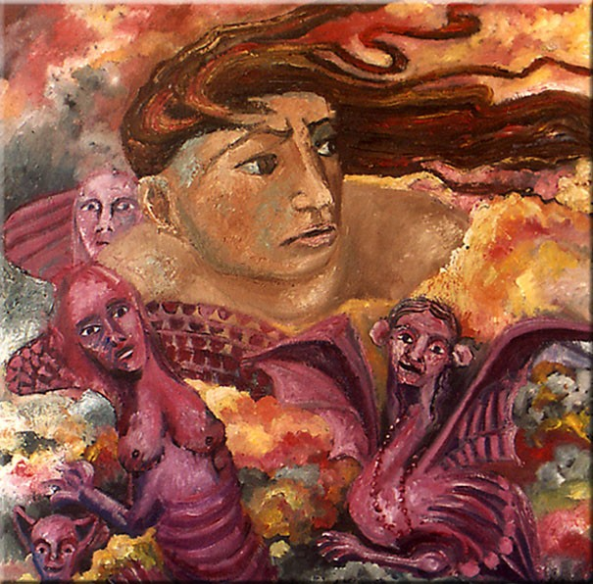
Ejemplo:
Tuve el valor de mirar hacia atrás
Los cadáveres de mis días
Marcan mi camino y les voy llorando
Unos se pudren en las iglesias italianas
O en pequeños bosques de limoneros
Que florecen y fructifican
Al mismo tiempo y en todas las estaciones
Otros días lloraron antes de morir en las tabernas
Donde ardientes ramos rodaban
Ante los ojos de una mulata que inventaba la poesía
Y las rosas de la electricidad se abren aún
En el jardín de mi memoria

Conclusión:

En este proyecto aprendimos mucho
sobre la literatura de vanguardia
como lo son, sus nombres: futurismo,
realismo, surrealismo, dadaísmo,
expresionismo, etc. Cada uno de ellos tiene
un valor, un representante y autor.
Recordemos que hay que saberlo
ya que es muy interesante.

